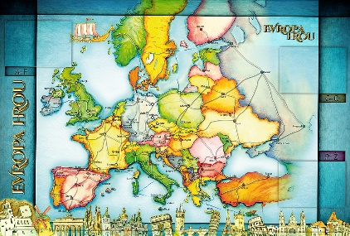
TÝDENNÍ PLÁN POUTNÍKŮ
TŘÍDY 5. A

5. TÝDEN  OD 27. 9. DO 1. 10. 2020 | CO MĚ tento týden ČEKÁ | MÉ POVINNOSTI  A DOPORUČENÍ | JAK SE HODNOTÍM
ČESKÝ JAZYK  ČTENÍ  TVOŘIVÉ PSANÍ | Pracuji na projektu: „Poznej Karlín“. | Pracuji na zadaných úkolech v rámci projektu.
MATEMATIKA  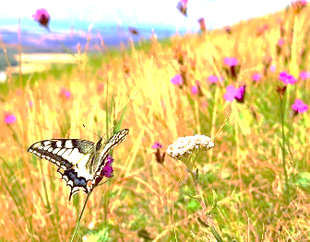  INFORMATIKA | Pracuji na projektu: „Poznej Karlín“. | Pracuji na zadaných úkolech v rámci projektu.
PŘÍRODNÍ VĚDY | Pracuji na projektu: „Poznej Karlín“. | Pracuji na zadaných úkolech v rámci projektu.
SPOLEČENSKÉ VĚDY | Pracuji na projektu: „Poznej Karlín“. | Pracuji na zadaných úkolech v rámci projektu.
VÝCHOVY | Pracuji na projektu: „Poznej Karlín“ | Pracuji na zadaných úkolech v rámci projektu.
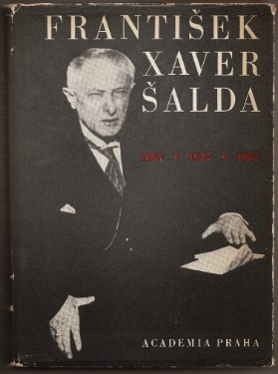
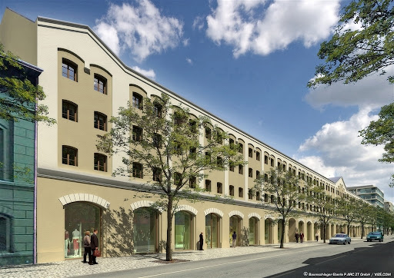
Milí Poutníci a milí rodiče, tento týden nás čeká s Poutníky společný projektový celoškolní týden s názvem a tématem: „Poznej Karlín“. Ulice, kterou se pokusíme netradičním a poutavým způsobem zpracovat, se jmenuje Šaldova. Vyvrcholení našeho snažení bude vidět během sobotního odpoledne v ulicích Karlína a na zahradě naší školy, kam jste všichni od 14:30 srdečně zváni. Tento týden si děti do školy budou nosit pouze Deník, penál, svačinu a pití. V pondělí bude ve třídě méně dětí, ale i tak se musíme rozhodnou, kdo převezme zodpovědnost za jednotlivé povinné úkoly v projektu.
Od středy do pátku se všem zadaným úkolům budeme intenzivně věnovat. Práci částečně vypracujeme ve třídě, nebo se budeme pohybovat v ulici Šaldova, vždy však pod dozorem učitele nebo asistenta.
V pondělí 4. 10. jdeme se třídou na dopravní hřiště - na praktickou část (jízda na kole). Děti přijdou
ve sportovním oblečení, obutí a s cyklistickou přilbou. Do batůžku si dají Deník, penál, svačinu, pití a doklad
na cestování v MHD. Vyrazíme po velké přestávce, po návratu cca v 13:00 půjdou děti rovnou na oběd nebo domů.
Ať se nám projekt vydaří a máme pěkné počasí. Lucka, Alice a Věrka

